uchádzačom

VEC: Odpoveď na žiadosť o vysvetlenie súťažných podkladov

Otázka č. 1
Časť 2 – pol 5 .Montérková blúza – Vedeli by ste poslať ilustračný obrázok, ako by mala blúza vyzerať? Kde má byť reflexná žltá farba umiestnená?

Odpoveď č. 1
Verejný obstarávateľ poskytuje k danej položke ilustračný obrázok:

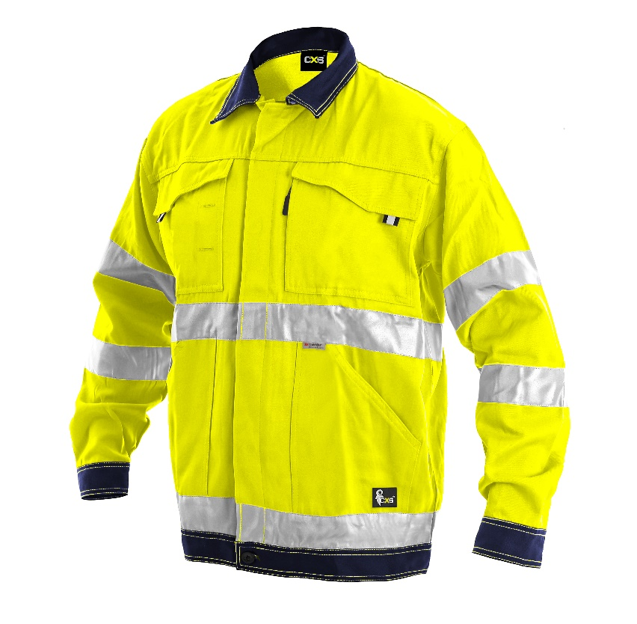

Otázka č. 2
Časť 2 – pol 6. Montérkové nohavice na traky s náprsenkou - Vedeli by ste poslať ilustračný obrázok, ako by mali nohavice vyzerať? Kde má byť reflexná žltá farba umiestnená?

Odpoveď č. 2
Verejný obstarávateľ poskytuje k danej položke ilustračný obrázok:

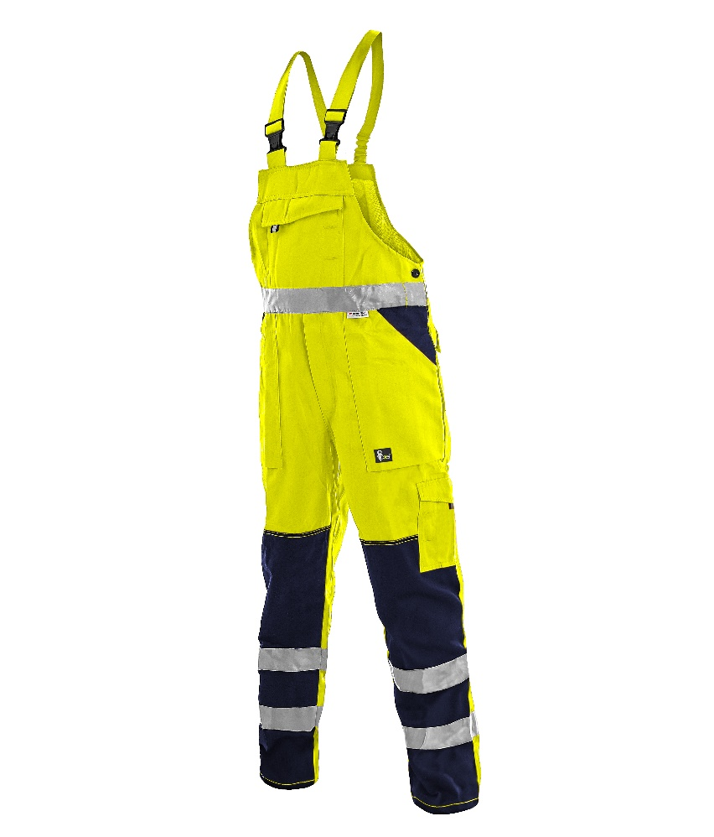

Otázka č. 3
Časť 1 – pol 8. Zváračský kabát zimný s logom - Vzhľadom k tomu, že tento kabát má byť nehorľavý, nedoporučujeme sa tu aplikácia výšivky. Navrhujeme aplikáciu loga potlačou. Bude takéto riešenie akceptované

Odpoveď č. 3
Riešenie aplikáciou loga potlačou nebude akceptované.

